龙门县龙潭镇铁岗永丰新街11号A6
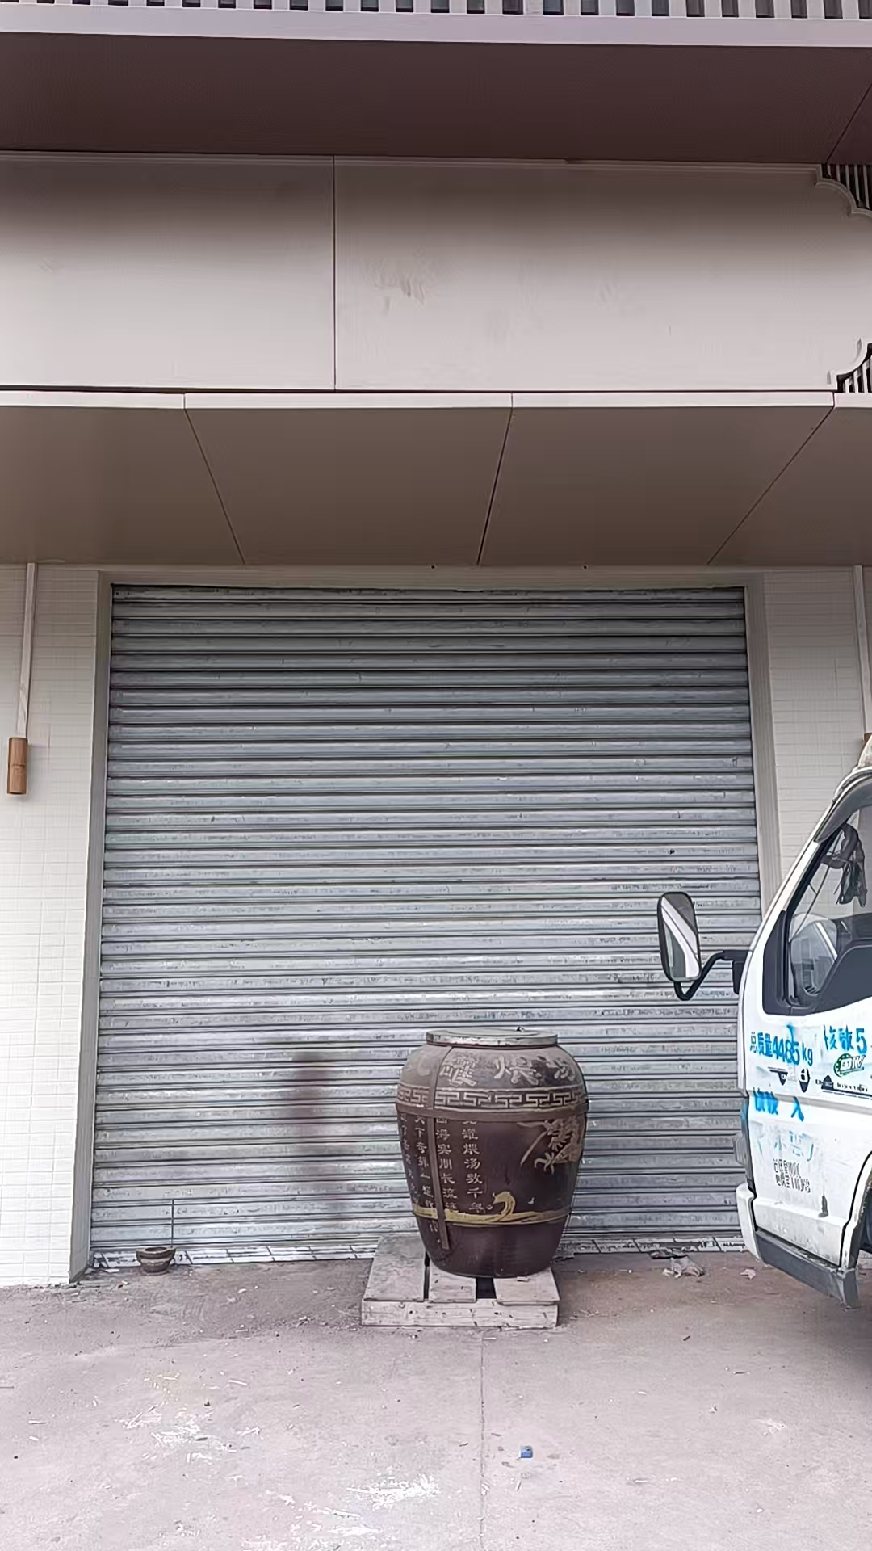

龙门县龙潭镇铁岗永丰新街11号(A3、A4、A5打包出租)

